

Mod Magtest : Test de type magazine
- Type de composant : Module d'activité
- Nom : Magtest (Test multipiste - type “Magazine”)
- Concept : PARTICIPANT
- Versions : 1.9, 2.2 à 2.7
- Distribution : Public
- Disponibilité : Stable.
Le module Magtest (de “test magazine”, de son inspiration d'origine tiré des tests de la presse mensuelle thématique) propose un test à score multipiste permettant d'obtenir une répartition des participants en catégories. Il est d'un emploi et d'une configuration très simple.
Le test de type magazine définit un certain nombre défini de “catégories d'arrivée”, puis des questions auxquelles une réponse est donnée pour chaque catégorie de classement.
L'étudiant n'a qu'un seul objectif, répondre aux question, ce qui lui permettra d'obtenir un score pour chacune des catégories de classement. Les informations de sa “catégorie dominante” lui sont signalées à la fin du test, par un affichage mis en évidence.
Le test peut être joué une fois ou plusieurs fois selon la configuration. Il est également possible de pondérer chacune des réponses (non affiché à l'étudiant), ayant comme effet de contribuer plus ou moins au score de sa catégorie.
Ex : aperçu du Magtest (vue administrateur local).
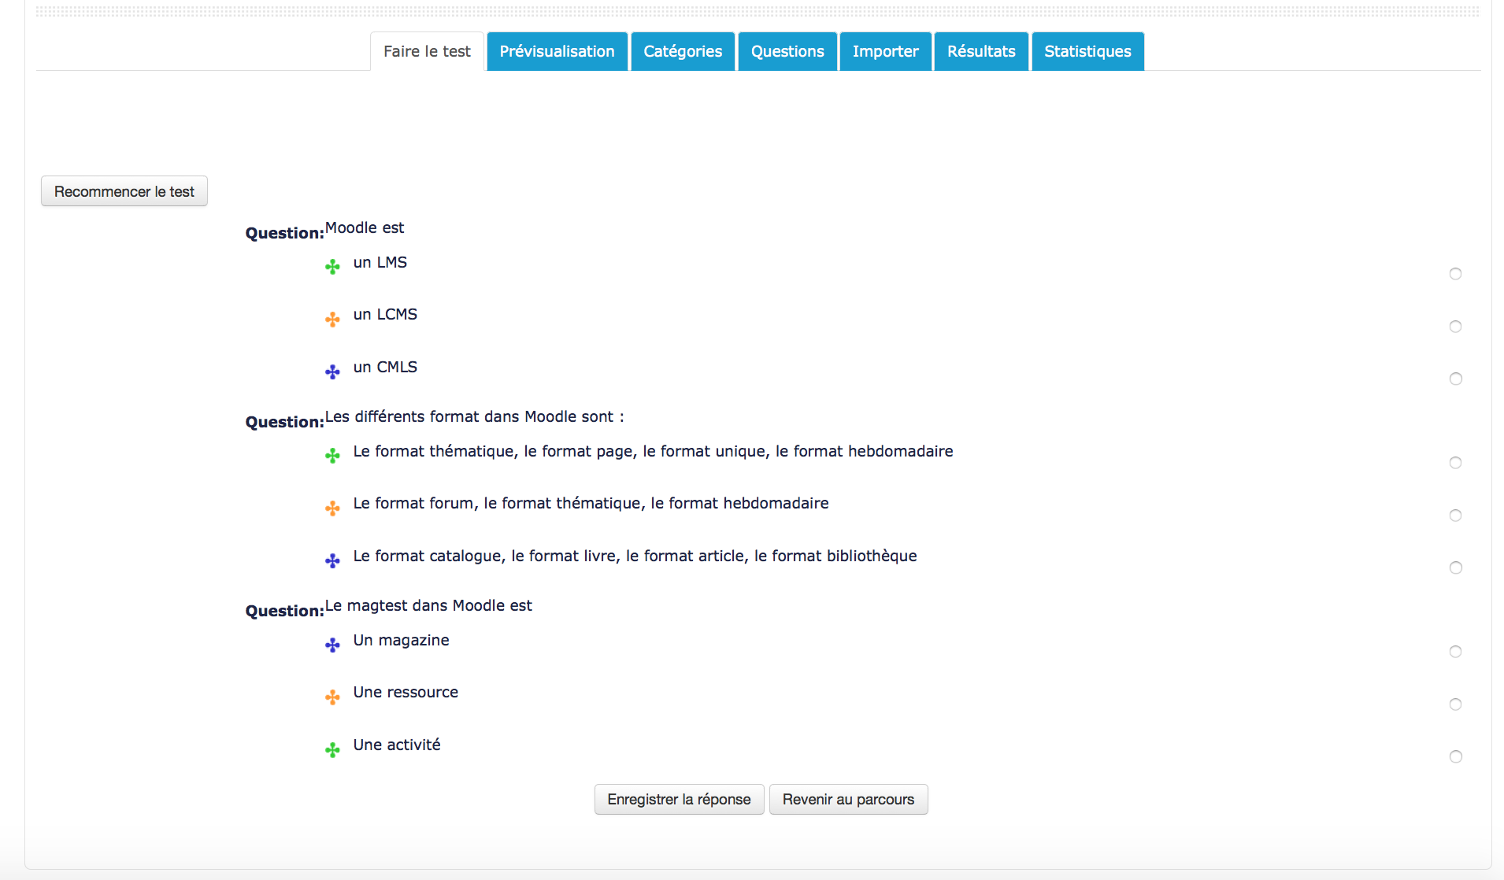

Guides
- Guide d'installation
- Guide d'utilisation
- Guide technique

Sommaire des fonctionnalités
- Préparation
  - Création des catégories
  - Création des questions
  - Alimentation des questions par catégorie
- Présentation du test
  - Mode prévisualisation des questions
  - Réponse au test (étudiant)
  - Visionnage de la conclusion

Crédits
- Etienne Roze
- Valéry Frémaux

Revenir à l'index des plugins - Revenir au catalogue

